**PERFIL HEMATOLÓGICO DE CÃES ATENDIDOS NO CENTRO DE CONTROLE DE ZOONOSES EM JOÃO PESSOA, PARAÍBA, NORDESTE DO BRASIL**

Gabriel Lucas da Silva Santos **TEODÓSIO¹\***; Allyria Luisa de Lima **BRITO²**; Brenda Braga **BEZERRIL**³; Gilvanício Francisco Pontes **FILHO4**; Juliana Miranda de **OLIVEIRA5**; Marianne Rachel Domiciano Dantas **MARTINS6**; Paulo Wbiratan Lopes da **COSTA7**.

1 Discente de Medicina Veterinária do Centro Universitário de João Pessoa - Unipê. E-mail: gabriellucasacademico@gmail.com*

2 Discente de Medicina Veterinária do Centro Universitário de João Pessoa - Unipê. E-mail: allyriaevitoria@gmail.com

3 Discente de Medicina Veterinária do Centro Universitário de João Pessoa - Unipê. E-mail: brendabragamedvet@gmail.com

4 Discente de Medicina Veterinária do Centro Universitário de João Pessoa - Unipê. E-mail: gilpontes.jp@gmail.com

5 Discente de Medicina Veterinária do Centro Universitário de João Pessoa - Unipê. E-mail: julianamiranda0002@gmail.com

6 Docente de Medicina Veterinária do Centro Universitário de João Pessoa - UNIPÊ. E-mail: marianne.martins@unipe.edu.br

7 Docente de Medicina Veterinária do Centro Universitário de João Pessoa - UNIPÊ. E-mail: paulo.lopes@unipe.edu.br

**Resumo:** A hematologia veterinária desempenha um papel crucial no estudo e análise de parâmetros hematológicos em cães, utilizando métodos laboratoriais para auxiliar no diagnóstico, prognóstico e tratamento das doenças. Este trabalho teve como objetivo estudar o perfil hematológico de 124 cães com suspeita clínica de leishmaniose visceral canina (LVC) atendidos no Centro de Controle de Zoonoses do município de João Pessoa, na Paraíba. Entre os principais achados, destacaram-se anemia em suas diversas formas e, também trombocitopenia, leucocitose e leucopenia. Conclui-se a importância da realização de exames hematológicos, a fim de diagnosticar distúrbios e relacioná-los com achados clínicos para um efetivo tratamento dos pacientes.

**Palavras-chave:** cães; hemograma; diagnóstico; saúde pública.

**Introdução:** A hematologia veterinária desempenha um papel crucial no estudo e análise de parâmetros hematológicos em cães, utilizando métodos laboratoriais para auxiliar no diagnóstico, prognóstico e tratamento das doenças. No entanto, a eficácia dessa área vai além da realização dos exames laboratoriais, a conduta do veterinário é fundamental na interpretação e aplicação dos resultados. Os parâmetros hematológicos são essenciais para avaliar, sobretudo, o perfil clínico do animal, ao mesmo tempo em que nos permite obter informações acerca do desenvolvimento da resposta imunitária (COUTINHO, 2005). Com isso, objetivou-se realizar um perfil hematológico de cães, a fim de identificar e analisar os principais parâmetros de 124 cães atendidos no Centro de Controle de Zoonoses de João Pessoa (CCZ – JP) de novembro de 2023 até junho de 2024. Os dados obtidos visam fornecer uma compreensão mais aprofundada da relação entre as alterações hematológicas e suas implicações clínicas.

**Metodologia:** Para a realização deste estudo, foi necessário a coleta de sangue de 124 cães suspeitos de LVC, de ambos os sexos, independente da raça e idade, atendidos no Centro de Controle de Zoonoses de João Pessoa, no estado da Paraíba, no período de novembro de 2023 a junho de 2024. Durante o atendimento, cada animal passou por uma avaliação clínica e com o consentimento do tutor, também foi coletado o sangue para análise do perfil hematológico. As coletas foram realizadas por venopunção (cefálica, jugular ou safena), com scalp à vácuo e, armazenadas em tubos de coleta de sangue á vácuo com ácido etilenodiaminotetracético (EDTA) de 4,0ml. Todas as amostras sanguíneas foram processadas adequadamente por um laboratório local. Logo, os parâmetros de eritrograma, leucograma e plaquetas foram fornecidos. Os intervalos de referências normais utilizados para realizar as comparações dos parâmetros escolhidos, foram recolhidos das tabelas de referência da Universidade Federal do Rio Grande do Sul (UFRGS). Neste trabalho, as análises estatísticas realizadas foram descritivas e calculadas a partir das frequências relativas obtidas pela razão entre a frequência absoluta de um evento e o número de observações.

**Resultados e discussão:** Observou-se que, dos 124 cães estudados 41,33% (52/124) apresentaram anemia. Destes, 63,46% (33/52) apresentava anemia normocítica e normocrômica e, 21,15% (11/52) anemia normocítica hipercrômica. Além disso, 37% (46/124) dos pacientes apresentaram trombocitopenia, na qual ocorre por distúrbios na produção, distribuição ou na destruição de plaquetas. A destruição de plaquetas pode ser aumentada por distúrbios no sistema imunológico ou não imunológicos (THRALL, 2007). Apenas 11,29% (14/124) dos pacientes apresentaram leucocitose. O aumento dos leucócitos pode ser causado por fatores fisiológicos, como ansiedade e esforço físico, por respostas a doenças infecciosas ou por processos neoplásicos (CARMO, 2020). A alteração menos frequente foi a leucopenia, representada por 9,67% (12/124) dos cães, a diminuição no número de leucócitos expõe o paciente a infecções causadas por agentes infecciosos, incluindo infecções virais, bacterianas e outras doenças que prejudicam a saúde do animal (CARMO, 2020).

**Gráfico 1:** Achados hematológicos recorrentes dos 124 atendidos no CCZ JP. **Gráfico 2:** Classificação das animais, 63,46% (33/52) apresentavam anemia normocítica e normocrômica, 21,15% (11/52) anemia normocítica hipercrômica, e 15,4% (8/52) demais anemias, incluindo 2 casos de anemia normocítica hipocrômica, 2 microcítica normocrômica, 1 microcítica hipercrômica, 1 microcítica hipocrômica, 1 macrocítica hipocrômica, e 1 macrocítica normocrômica.

**Fonte:** Fonte Própria conforme imagens abaixo.

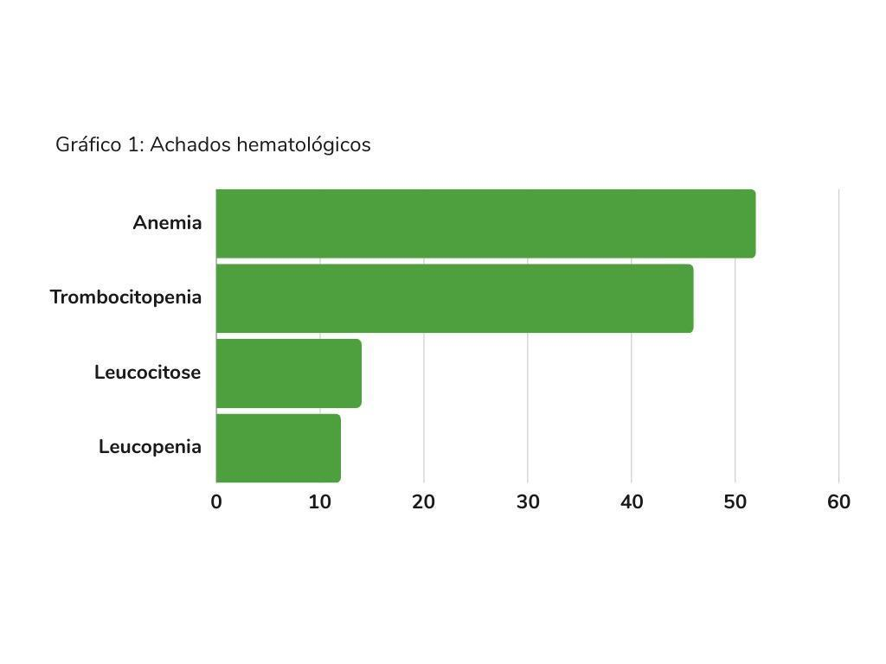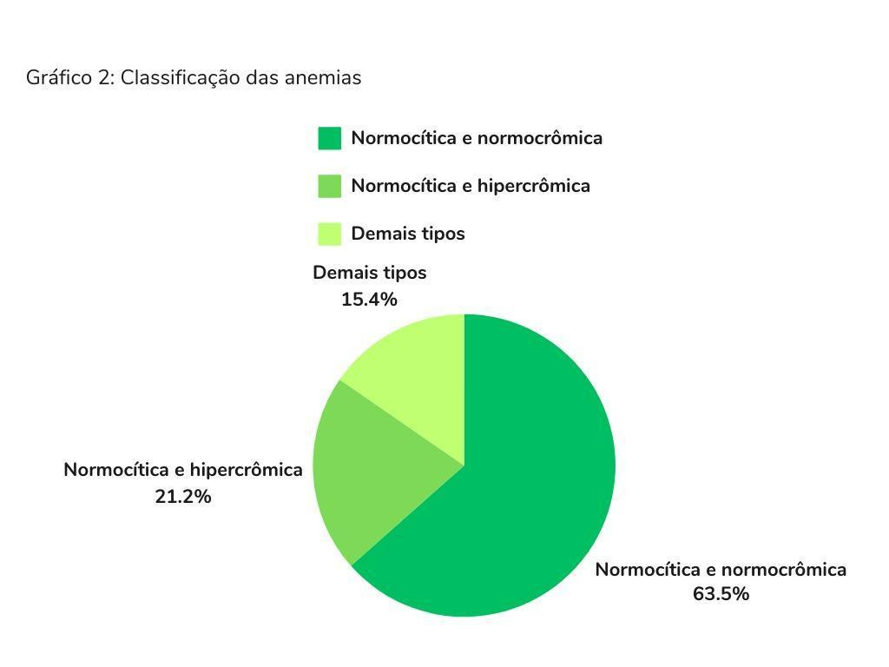

**Conclusão**: A análise hematológica dos 124 animais atendidos no CCZ JP revelou uma significativa prevalência de anemia, representado em sua maioria 63,46%, normocítica e normocrômica, além de casos significativos de trombocitopenia e leucocitose. Desse modo, a presença de alterações dos parâmetros hematológicos dos pacientes destaca a importância da análise laboratorial para um diagnóstico e descarte de patologias, fornecendo através dos dados uma visão epidemiológica dos cães atendidos.

**Referências Bibliográficas:**

COUTINHO, J.F.V. **Estudo clínico-laboratorial e histopatológico de cães naturalmente infectados por Leishmania chagasi com diferentes graus de manifestação física.** Dissertação (Mestrado) – Universidade Federal do Rio Grande do Norte – UFRN, 2005.

CARMO, B.M.B. **Hemograma completo: ferramenta de diagnóstico na medicina veterinária.** ISSN Curitiba, v. 6, n. 7, p. 49989-49994, jul. 2020.

THRALL, M. A.; WEISER, G.; ALLISON, R. W.; CAMPBELL, T. W. **Hematologia e Bioquímica Clínica Veterinária.** 2. ed. Rio de Janeiro: Guanabara Koogan, 2015.

DIAZ GONZALEZ, F. H.; SILVA, S. C. DA. **Introdução à bioquímica clínica veterinária.** [s.l.] Félix H. Díaz González : Sérgio Ceroni da Silva, 2022.